育部106年假親子共學反毒學習單
國小中年級版


親愛的家長與同學：
的叮嚀
親愛的家長：
因為國小學生對反毒的認知有限，所以特別請家長導讀後，引導孩子回答問題，並與孩子共同完成本學習單，感謝您！
假即將來臨，在同學滿心期盼假期到來的同時，也正是毒品勢力乘隙而入的危險時機，拒絕毒品的誘惑與侵害，需要家長與同學們一起合作，共同做好反毒工作。
根據究發現，「好奇」與「誤用」是青少年吸毒的主要原因，而藥頭常散播不正確的資訊（例如：這藥不會上，試試看，不喜就別用等說詞），誘惑好奇心強的青少年或小朋友使用毒品。其實，毒品都具有成性，對於使用者的心智與身體會造成極大的傷害（例如：腦神經受、智力退化、體不協調、心臟機能受損、膀胱纖維化而需終生包尿布或洗腎等）。存心不良者會以未成年犯罪較輕來誤導、使、引誘無知學生吸食毒品、販賣毒品等犯罪行為。事實上，在毒品危害防制條例及少年事件處理法中，對於未成年人之犯罪均訂有相關的刑責。法律上的處罰是最後一道防線，我們應該在假期間保持規律的作息，並從事正當的休閒活動，以健康反毒行動來愛護自己與親愛的家人，現在就請搭乘「反毒列車」，加入為愛拒毒之旅，出發GO！

【反毒劇場】
請根據以下情境述，回答相關問題：

~~校園事件篇~~
放學時，景太和文花留在教室裡聊天，聊到半時，景太突然壓低聲音說，有認識的大哥哥給他一些吃下去可以很快樂的好東西，要他秘密的賣給其他同學。大哥哥還說這東西很便宜，分享給同學是做好事，所以景太推薦給文花，鼓勵她一起試試看，而且要她不用擔心錢的問題，等發零用錢時再把錢給景太就好。
（ ）01.以下哪一項是賣藥的人騙其他人使用毒品的說
詞？
(A)幾次不會上癮的
(B)未滿18歲的學生使用毒品是不犯法
(C)毒品可以讓你忘掉煩惱與壓力
(D)上皆是
（ ）02.如果你是文花，當你發現景太持有毒品，並將毒品攜入校園時，你應該採取什麼行為呢？
(A)奇購買
(B)呼朋引伴一起試用看看
(C)告訴師長、父母親或警察共同打毒品犯罪
(D)作不知道
（ ）03.對於景太，警方可以透過那些方式來檢他是否有
吸食毒品？
(A)液檢驗
(B)液檢驗
(C)髮檢驗
(D)上皆是
（ ）04.萬朋友染上毒，你應該給他什麼樣的建議呢？
(A)要努力賺錢避免缺錢的困境
(B)別造成家人的負擔，找地方躲起來
(C)要他告訴父母或到醫療院所尋求戒治
(D)上是你人的事，只要沒人知道就好了
（ ）05.發現朋友持有毒品時，你應該取何種作法？
(A)勸導並鼓勵朋友應主動地向師長尋求協助
(B)幫他實情，不能出賣朋友
(C)替他保管毒品，等風聲過了再還給他
(D)看朋友毒發作時的狀，應該想辦法借錢給他取得毒品
（ ） 06.下列有關藥物濫用行為的述，下列何者比較符合你的想法？
(A)大部分的青少年是選擇不吸毒，守反毒的規範
(B)好奇而偶爾嘗試毒品不會成癮
(C)毒品成後，是容易戒除的
(D)大家一起吸毒可以增加友，交到好朋友

~~奇特禮物篇~~
阿寶幫好友小夢抓到了稀有物精靈，小夢拿了一包像冰糖一樣的白色粉末送給他，說她姊姊用了這個東西後就精神百倍，不用睡覺也不會餓，所以拿來送給阿寶。阿寶覺得很奇怪，所以拿著這包東西跟爸媽討論……
（ ）07.下列何者為吸食毒品安非他命的危害？
(A)偶爾使用對身體不會造成傷害
(B)使用安非他命不會成癮
(C)長期濫用可能導致腦血，甚至迷或死
(D)用後立即產生昏睡
（ ）08.小夢要送安非他命給好朋友阿寶，如果你是阿寶，你該怎麼做？

(A)勇敢說不，私底下告訴父母或師長

(B)告訴小夢毒品對健康的危害

(C)告訴小夢吸毒是法行為，並有

(D)上都可以
（ ）09.「人吸毒、全家受苦」，以下何者是藥物濫用成者的敘述？
(A)旦成癮就極難戒除
(B)從第一次吸毒到成癮的時間是很長的
(C)成者只要習慣後，不會有身體不的症狀
(D)通常成癮者對用藥的劑量會越來越減少
（ ）10.如果小夢因為好玩所以在同學面前耀展示安非他命，但自己沒有吸食，請問小夢的行為是否違法呢？
(A)沒有法，因為小夢沒有吸食
(B)沒有法，因為小夢沒有販賣
(C)沒有法，因為小夢未成年
(D)有法，因為小夢非法持有毒品
（ ）11.當你發現親友有濫用藥物的行為時，你的想法是什麼？
(A)勸導他們到醫療機構尋求治療協助
(B)只要不是自己吸毒，不用太擔心
(C)將他藏起來，避免家醜外揚
(D)只要身體健康沒有受影響，就以平常心對待
（ ） 12.毒品危害防制中心設有24小時免付費戒毒專線電話， 其電話號碼是多少？
(A)0800-770885（請請你，幫幫我）
(B)0800-636363
(C)0800-085717（您幫我，清清）
(D)0800-000123

【健康行動家】
我是健康的小學生，我願意以實際行動來反毒：
(請在以下自己願意做到的健康行動空格內打「」)
從事正當休活動：如聽音樂、讀、下棋、打球等。
避免出入不良場所：如電動玩具店、網、夜店等場所。
提高警覺確保安全：生場所中，不要隨意接受他人送的
飲料或不明藥物。
千萬不要以身試毒：切自認為「意志過人」「絕不會上」而去嘗試吸毒。
愛的留言板
親愛的家長：您的陪伴與參與，讓孩子遠離毒品危害，就是「為愛拒毒」最佳的表現，請陪孩子寫下您對孩子「反毒的叮嚀」：

學生班級： 座號： 姓名： 家長簽名：
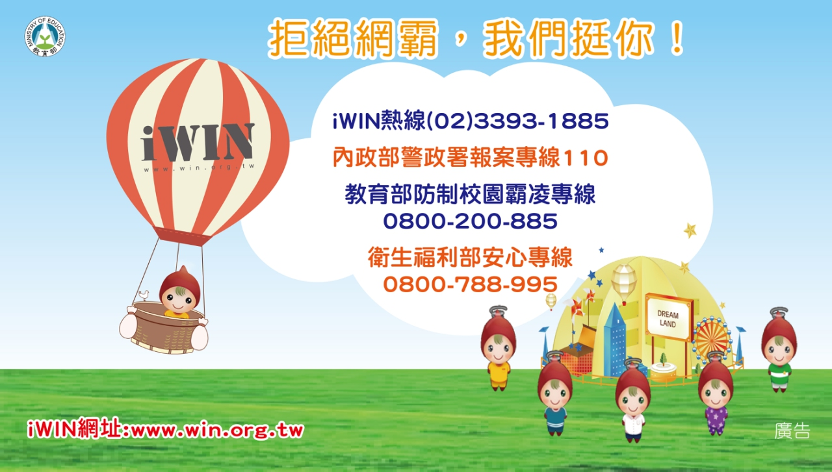
【相關資訊可參考紫錐花運動官方網站：http://enc.moe.edu.tw/】
~教育部、地方政府、學校關心你的健康與成長

